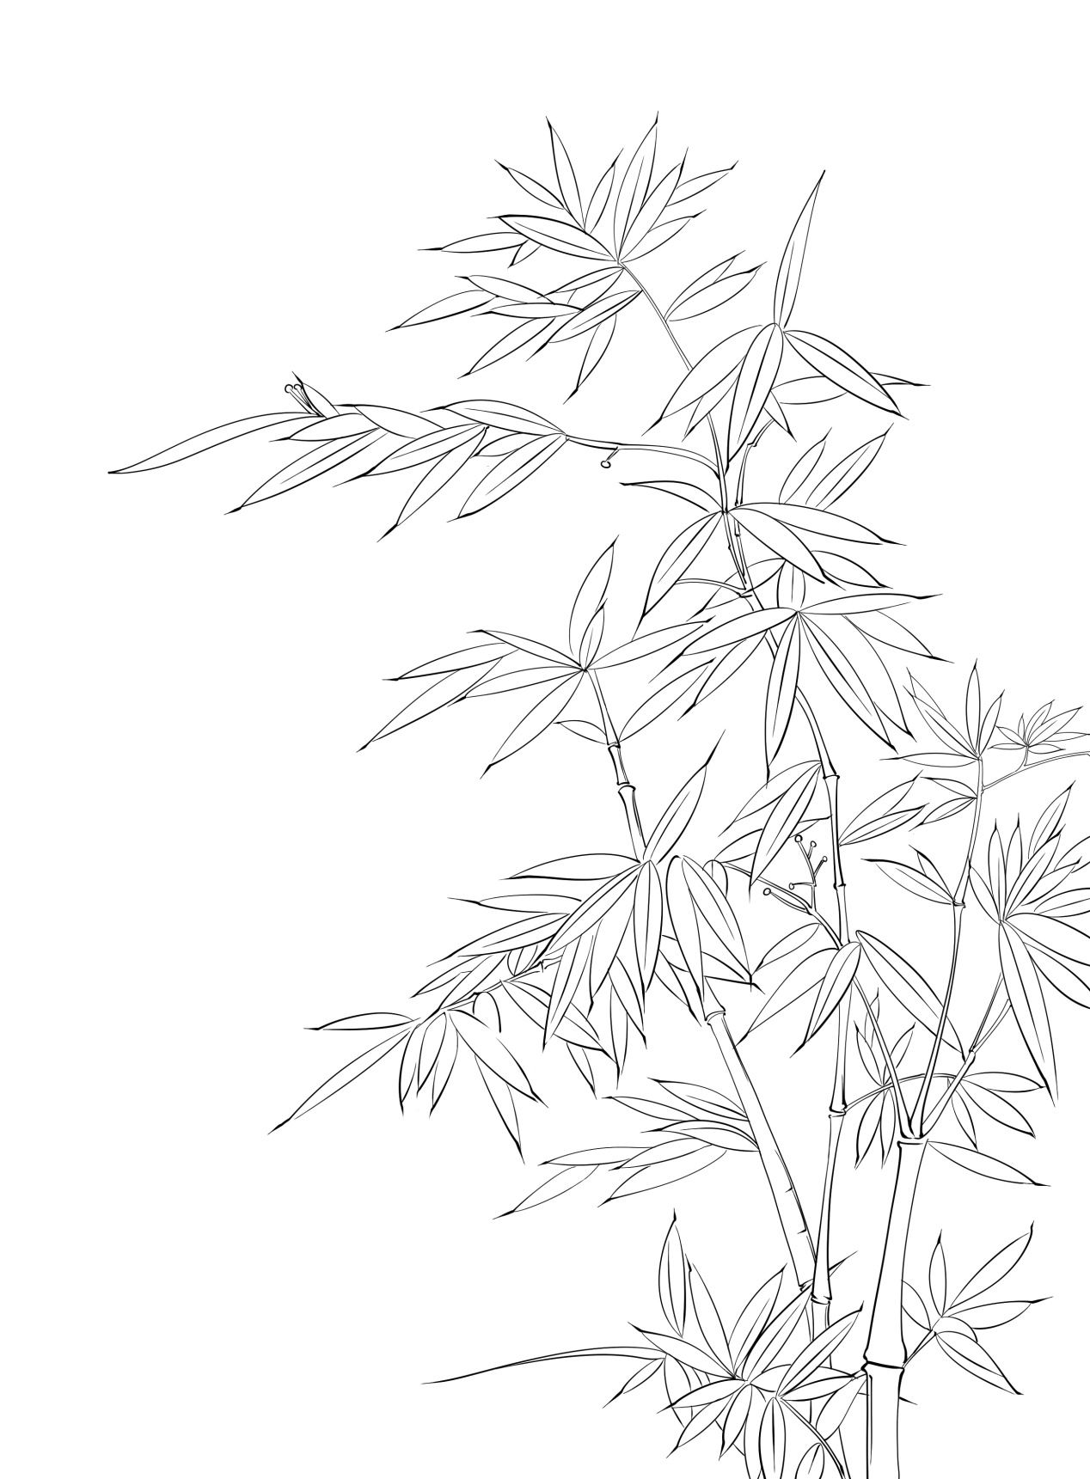
一
年
级
上
一年级上册语文写字表生字组词

识字2《金木水火土》
yī 一（一天）（一日）（一年）（一个）（一人）
èr 二（二手）（二月）（二人）（二两）（二手车）（三心二意）
sān 三（三天）（三日）（三个）（三年）
shànɡ 上（上下）（上车）（上山）（上来）（上去）

识字3《口耳目》
kǒu 口（人口）（出口）（门口）（开口）（口水）
mù 目（头目）（耳目）（目中无人）（书目）（目光）（曲目）
ěr 耳（木耳）（耳目）（耳朵）（中耳）（耳门）（外耳）
shǒu 手（手巾）（人手）（手心）（手足）（高手）（手术）

识字4《日月水火》
rì 日（日子）（日月）（今日）（早日）（日子）（日记）
tián 田（水田）（田里）（田地）（田七）（农田）
hé 禾（禾田）（禾苗）（禾秧）（禾穗）（禾稻）
huǒ 火（火车）（上火）（水火）（生火）（大火）

识字5《对韵歌》
chónɡ 虫（飞虫）（虫子）（书虫）（虫牙）（虫草）（大虫）
yún 云（白云）（乌云）（云朵）（一片云）（风云）（多云）
shān 山（大山）（山羊）（上山）（下山）（火山）

《语文园地一》
bā 八（八个人）（八天）（八月）（四面八方）（七上八下）
shí 十（十个人）（十天）（十年）（十月）（十足）（十分）

课文1《秋天》
le 了（好了）（来了）（走了）（为了）（罢了）（除了）
zǐ 子（儿子）（女子）（日子）（天子）（子孙）（个子）
rén 人（人口）（大人）（人生）（人力）（古人）（人才）
dà 大（大小）（大人）（大米）（大方）（大衣）（大学）

课文2《小小的船》
yuè 月（月儿）（日月）（十月）（月牙）（半个月）
ér 儿（儿子）（少儿）（女儿）（儿歌）（花儿）
tóu 头（木头）（开头）（心头）（个头）（人头）
lǐ 里（心里）（手里）（里头）（公里）（千里）

课文3《江南》
kě 可（可口）（可见）（可爱）（可乐）（可以）
dōnɡ 东（东西）（东方）（东风）（东边）（东门）
xī 西（东西）（西方）（西风）（西边）（中西）

课文4《四季》
tiān 天（今天）（天上）（天下）（天文）（天平）
sì 四（四个）（四天）（四年）（四月）（四头）
shì 是（不是）（可是）（是的）（只是）（于是）

《语文园地四》
nǚ 女（女儿）（母女）（女生）（女人）（妇女）
kāi 开（开门）（开水）（开心）（开口）（开车）

识字6《画》
shuǐ 水（水田）（水车）（水平）（开水）（井水）
qù 去（出去）（回去）（来去）（上去）（过去）
lái 来（回来）（本来）（出来）（下来）（上来）
bù 不（不行）（不见）（不是）（不去）（不三不四）（不要）

识字7《大小多少》
xiǎo 小（大小）（小米）（小鸟）（小人）（小花）
shǎo 少（多少）（少见）（少了）（少数）（很少）
niú 牛（小牛）（牛儿）（牛毛）（牛头）（水牛）
ɡuǒ 果（水果）（瓜果）（果皮）（果子）（果汁）
niǎo 鸟（小鸟）（飞鸟）（鸟儿）（花鸟）

识字8《小书包》
zǎo 早（早上）（早日）（早安）（早晨）（早读）
shū 书（书本）（书目）（书生）（书皮）（书写）（书包）
dāo 刀（大刀）（小刀）（刀子）（刀口）（刀片）（开刀）
chǐ 尺（尺子）（木尺）（米尺）（公尺）（尺寸）
běn 本（书本）（本子）（本来）（本人）（日本）

识字9《日月明》
mù 木（木头）（木门）（木马）（木工）（树木）
lín 林（林子）（山林）（丛林）（树林）（森林）
tǔ 土（风土）（土里）（国土）（土地）（土豆）
lì 力（用力）（电力）（出力）（火力）（大力）
xīn 心（开心）（用心）（手心）（小心）（心口）

识字10《升国旗》
zhōnɡ 中（中心）（人中）（中午）（中文）（中年）
wǔ 五（五天）（五年）（五月）（一五一十）
lì 立（立正）（自立）（立马）（起立）（立交）
zhènɡ 正（立正）（公正）（正门）（正方）（正门）

课文5《影子》
zài 在（正在）（不在）（现在）（实在）（自在）
hòu 后（后果）（后来）（后天）（前后）（后门）
wǒ 我（我们）（自我）（我的）（我家）（忘我）
hǎo 好（好人）（好比）（不好）（正好）（友好）

课文6《比尾巴》
chánɡ 长（长尺）（长江）（长年）（太长）（长安）（长工）
bǐ 比（好比）（对比）（比一比）（比如）（无比）
bā 巴（下巴）（大巴）（中巴车）（巴士）（巴结）（尾巴）
bǎ 把（门把）（火把）（把手）（一把）（把子）

课文7《青蛙写诗》
xià 下（上下）（下去）（下山）（下来）（下面）
ɡè 个（个头）（个人）（半个）（两个）（个别）
yǔ 雨（雨水）（下雨）（风雨）（雨衣）（大雨）
men 们（我们）（人们）（他们）（她们）（你们）

课文8《雨点儿》
wèn 问（问好）（学问）（问号）（问题）（问话）
yǒu 有（有心）（有名）（没有）（只有）（所有）
bàn 半（半个）（半天）（一半）（半年）（半路）
cónɡ 从（从来）（从小）（从此）（从前）（自从）
nǐ 你（你们）（你好）（你的）（迷你）

课文9《明天要远足》
cái 才（人才）（天才）（才干）（才华）（口才）
mínɡ 明（明天）（明日）（明白）（发明）（光明）
tónɡ 同（一同）（同心）（共同）（同学）
xué 学（学习）（学生）（学会）（放学）

课文10《大还是小》
zì 自（来自）（自我）（自大）（自由）
jǐ 己（自己）（知己）（己方）（先人后己）
yī 衣（大衣）（上衣）（风衣）（毛衣）（衣服）

课文11《项链》
bái 白（白天）（白云）（白马）（白开水）
de 的（好的）（是的）（小的）（有的）（目的）
yòu 又（又来）（又有）（又是）（又名）
hé 和（和好）（和平）（和气）（和风）

课文12《雪地里的小画家》
zhú 竹（竹子）（竹林）（竹尺）（长竹）（竹叶）
yá 牙（门牙）（月牙）（大牙）（出牙）（虫牙）
mǎ 马（马车）（木马）（马上）（白马）
yònɡ 用（用心）（用力）（公用）（不用）
jǐ 几（几天）（几日）（几个）（几年）（几乎）

课文13《乌鸦喝水》
zhī 只（一只）（两只）（只身）（只有）（只好）（只要）
shí 石 （石头）（石子）（大石）（石油）
duō 多（多少）（多心）（多才）（不多）（多日）
chū 出（日出）（出来）（出口）（出门）（出去）
jiàn 见（会见）（少见）（不见）（开门见山）（再见）

课文14《小蜗牛》
duì 对（不对）（对立）（对白）（对比）（对话）
mā 妈（妈妈）（大妈）（奶妈）（干妈）（爸妈）
quán 全（全天）（全对）（齐全）（完全）（全部）
huí 回（回去）（回来）（回头）（回家）（回忆）

《语文园地八》
ɡōnɡ 工（工人）（工作）（做工）（工业）（工厂）
chǎnɡ 厂（电厂）（工厂）（厂里）（厂长）（出厂）

